МИНИСТЕРСТВО ОБРАЗОВАНИЯ И НАУКИ МУРМАНСКОЙ ОБЛАСТИ
ГОСУДАРСТВЕННОЕ АВТОНОМНОЕ ПРОФЕССИОНАЛЬНОЕ ОБРАЗОВАТЕЛЬНОЕ УЧРЕЖДЕНИЕ МУРМАНСКОЙ ОБЛАСТИ «МУРМАНСКИЙ МЕДИЦИНСКИЙ КОЛЛЕДЖ»

РАССМОТРЕНО  на заседании ЦМК  Протокол заседания  от 17.05.2018 г. № 9  Председатель ЦМК  _______________ / И.В. Новак/ | УТВЕРЖДЕНО  на заседании методического совета  Протокол заседания  от 18.05.2018 г. № 9  Зам. директора по УР  _______________ /Л.О. Манаева/
УЧЕБНО – МЕТОДИЧЕСКАЯ РАЗРАБОТКА
ИНТЕГРИРОВАННОГО ЗАНЯТИЯ ПО ТЕМЕ:
«WILLIAM SHAKESPEARE – A MAN, A POET AND A PLAYWRIGHT»
(УИЛЬЯМ ШЕКСПИР – ЧЕЛОВЕК, ПОЭТ, ДРАМАТУРГ)

специальность 34.02.01 Сестринское дело
учебные дисциплины:
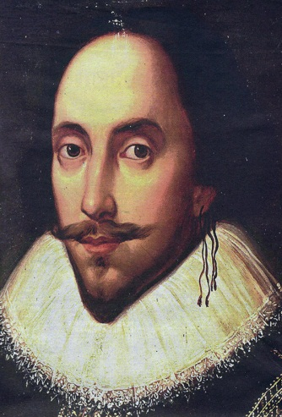
Английский язык, Литература
Разработчики:
Новак И.В., преподаватель английского языка
Рачок А.А., преподаватель английского языка
Труфанова Ю.А., преподаватель русского языка и литературы
Мурманск, 2018
СОДЕРЖАНИЕ
Пояснительная записка 3
Технологическая карта занятия 5
Сценарий занятия 12
Заключение 16
Библиографический список 17
Приложение 1 18
Приложение 2 19
Приложение 3 20
Приложение 4 21
Приложение 5 22
Приложение 6 23
Приложение 7 24
Приложение 8 27
Приложение 9 28
Приложение 10 29
Приложение 11 31
Приложение 12 32
Приложение 13 42
Приложение 14 50

ПОЯСНИТЕЛЬНАЯ ЗАПИСКА

Цель создания методической разработки: обобщение и распространение опыта проведения интегрированных занятий.
Учебно–методическая разработка интегрированного занятия по теме «William Shakespeare – a man, a poet and a playwright» (Уильям Шекспир – человек, поэт, драматург) направлена на развитие и совершенствование навыков устной речи и углубления знаний о жизни и творчестве У. Шекспира.
Интеграция двух предметов способствует закреплению навыков аудирования и говорения, расширяя словарный запас обучающихся как в английском, так и в русском языках. Использование знаний учащихся по литературе, английскому и русскому языков способствует формированию более полного представления о жизни и творчестве великого поэта.
Интегрированные занятия дают обучающимся достаточно широкое и яркое представление о мире, в котором они живут, о существовании многообразия и взаимосвязи материальной и духовной культуры. Основной акцент приходится не столько не освоение определенных знаний, сколько на развитие образного мышления. Интегрированные занятия также предполагают обязательное развитие творческой активности обучающихся.
Это позволяет использовать содержание всех учебных дисциплин, использовать сведения из различных областей науки, культуры, искусства, что является одним из основных требований метапредметного подхода к обучению. Потребность в возникновении интегрированных уроков объясняется и рядом причин.
Во–первых, мир, окружающий обучающихся, познается ими в своем многообразии и единстве.
Во–вторых, интегрированные уроки развивают потенциал самих обучающихся, побуждают к активному познанию окружающей действительности, к осмыслению, к развитию логики и коммуникативных компетенций.
В–третьих, нестандартная форма проведения интегрированных уроков вызывает живой интерес обучающихся. Использование различных видов работы в течение урока поддерживает внимание обучающихся на достаточно высоком и устойчивом уровне, что позволяет говорить о достаточной эффективности уроков. Такие уроки снимают утомляемость, перенапряжение обучающихся за счет переключения на разнообразные виды учебной деятельности, резко повышают познавательный интерес.
Преимущества интегрированных уроков заключается в том, что они:
- способствуют повышению мотивации учения, формированию познавательного интереса учащихся в большей степени, чем обычные уроки;
- способствуют развитию речи, формированию умения обучающихся сравнивать, обобщать, делать выводы;
- не только углубляют представление о предмете, расширяют кругозор, но и способствуют формированию разносторонней, гармонически и интеллектуально развитой личности;
- интеграция является источником нахождения новых связей между фактами, которые подтверждают или углубляют определенные выводы, наблюдения обучающихся в рамках требований метапредметного подхода к образованию.
Структура интегрированных уроков отличается: четкостью, компактностью, сжатостью, логической взаимообусловленностью учебного материала на каждом этапе урока, большой информативной емкостью материала.
В форме интегрированных уроков целесообразно проводить обобщающие уроки, на которых раскрываются проблемы, наиболее важные для двух или нескольких предметов.
Учебно–методическая разработка составлена с учетом современных требований к методике преподавания английского языка и литературы и демонстрирует реализацию деятельностно–компетентностного подхода в преподавании иностранных языков и литературы в профессиональной образовательной организации направлен на формирование следующих компетенций: предметной, коммуникативной, информационной, социальной, исследовательской, культурологической и рефлексивной через формирование опыта самостоятельного решения различных проблем.
Учебно–методическая разработка по теме «William Shakespeare – a man, a poet and a playwright» (Уильям Шекспир – человек, поэт, драматург) составлена в соответствии с Федеральным государственным образовательным стандартом среднего профессионального образования и предназначена для преподавателей английского языка и литературы профессиональных образовательных и общеобразовательных организаций.
В разработке представлены методы и формы информационно–коммуникационного и интерактивного обучения.
Разработка включает:
- технологическую карту;
- лексический минимум с транскрипцией;
- презентации;
- тексты сонетов на английском и русском языках;
- иллюстрации;
- тест;
- видеосюжеты;
- тексты из пьес Уильяма Шекспира;
- план работы летнего языкового лагеря;
- карточки с названиями команд;
- расписание творческой мастерской «Литература и язык»;
- критерии оценки презентации;
- оценочный лист студентов;
- лист взаимооценки;
- ключи.

ТЕХНОЛОГИЧЕСКАЯ КАРТА ЗАНЯТИЯ
Тема: «William Shakespeare – a man, a poet and a playwright» (Уильям Шекспир – человек, поэт, драматург)
Продолжительность занятия: 90 минут
Цель занятия: развивать и совершенствовать навыки устной речи по теме «William Shakespeare – a man, a poet and a playwright» (Уильям Шекспир – человек, поэт, драматург)
в контексте исторической эпохи и в соответствии с лексико–грамматическими требованиями английского и русского языков; расширить знания о жизни и творчестве У. Шекспира; научить различать разные стихотворные жанры.
Задачи:
Образовательные:
- совершенствовать письменную и устную речь по теме;
- сформировать понятие о литературном жанре «сонет»;
- сформировать представление об эпохе Ренессанса в Англии;
- расширить знания о биографии и творчестве У. Шекспира;
- научить употреблять в устной и письменной речи лексико – грамматические единицы по изучаемой теме в соответствии с нормами английского языка.
Развивающие:
- развивать умения логически излагать свои мысли в соответствии с нормами русского/английского языков;
- развивать творческие способности;
- развивать логическое мышление;
- развивать умения эффективно планировать свою работу;
- развивать навыки самостоятельной и коллективной работы;
- развивать умения работать в команде, группе;
- развивать слуховую и зрительную память;
- развивать навыки выступления перед аудиторией;
- развивать навыки само– и взаимооценки;
- развивать навыки работы с ПК и интернет–ресурсами
Воспитательные:
- совершенствовать коммуникативные навыки;
- формировать положительную и устойчивую мотивацию к изучению литературы и английского языка;
- способствовать воспитанию чувства ответственности за результат совместной работ, за порученное дело;
- воспитывать культуру учебного труда;
- способствовать формированию навыков взаимопомощи и сотрудничества;
- воспитывать культуру экономного расходования ресурсов времени;
- воспитание культуры самообразования;
- формировать интерес к мировой культуре и уважительное отношение к ней;
- стремиться к воспитанию способностей управления эмоциями;
- способствовать воспитанию общей культуры и эстетического восприятия окружающего мира.

В процессе подготовки и проведения занятия обучающиеся формируют следующие компетенции:

- ОК 2. Организовывать собственную деятельность, выбирать типовые методы и способы выполнения задач, оценивать их эффективность и качество.
- ОК 4. Осуществлять поиск и использование информации, необходимой для эффективного выполнения возложенных на него профессиональных задач, а также для своего профессионального и личностного развития.
- ОК 5. Использовать информационно–коммуникационные технологии в образовательной деятельности.
- ОК 6. Работать в коллективе и команде, эффективно общаться с коллегами, руководством.
- ОК 7. Брать на себя ответственность за работу членов команды, за результат выполнения заданий.
- ОК 8. Самостоятельно определять задачи профессионального и личностного развития, заниматься самообразованием, осознанно планировать и осуществлять повышение своей квалификации.

Тип занятия: комбинированный
Место проведения: кабинет литературы и русского языка
Программно–дидактическое обеспечение: ПК, проектор, экран, презентации, видеоматериалы, план занятия; тексты сонетов, портрет У. Шекспира, флажки с национальной символикой, карточки с активным словарем; задания в тестовой форме, критерии оценки качества презентаций, таблички с названием рабочих групп, оценочные листы.
Вид занятия: интегрированный, в форме деловой игры.
Межпредметные связи: английский язык, русский язык, литература, история, информатика.

Предварительная подготовка к занятию предполагает деление обучающихся на четыре группы. Каждая группа получает домашнее задание:
- задание: придумать название команде;
- задание: представить в виде презентации в PowerPointсообщения по следующим темам:
- биография У. Шекспира (на английском языке);
- Шекспировский вопрос (на русском языке);
- театр «Глобус» (на русском языке);
- эпоха Ренессанса в Англии (исторические комментарии), (на английском языке);
- задание: выборочно прочитать сонеты У. Шекспира;
- задание: представить видеосюжет фрагмента одной из рекомендованных пьес У. Шекспира.

- Этапы занятия
Этапы занятия | Время, мин | Деятельность преподавателя | Деятельность студента | Методы, приемы и формы обучения | Прогнозируемый результат образовательной деятельности | Учебно–методическое обеспечение
Организационный момент | 1 мин | Приветствие  Проверка готовности студентов к занятию  Представление коллег. | Приветствуют преподавателя | Учебно–организационные | Создание благоприятных условий деятельности
Мотивация  Актуализация знаний | 3 мин | Студентам предлагаются ответить на вопрос: «Почему важно изучать творчество У. Шекспира»  Преподаватели подводят итоги. | Высказывают свою точку зрения. | Дискуссия | Понимание студентами значимости выбранной темы, студенты самостоятельно определяют мотивацию | Портрет У.Шекспира, эпиграф
Цели и задачи занятия | 4 мин | Преподаватели озвучивают цель и задачи, которые необходимо решить на занятии. | Студенты озвучивают тему занятия. Знакомятся с целями и задачами занятия. | Объяснение | Понимание студентами цели и задач занятия и условий проведения игры | Памятки с планом (задачами) занятия
Экспозиция деловой игры | 3 мин | Объясняет порядок проведения деловой игры | Знакомятся с ходом деловой игры и ее оснащением (раздаточный материал). | Объяснение | Понимание студентами условий проведения игры | Раздаточный материал, флажки с национальной символикой, карточки с названием команд.
Транслирование результата предварительной групповой самостоятельной работы | 25 мин | Предлагает прочитать активный словарь перед демонстрацией презентаций на английском языке; подводит итог по каждому выступлению и оценивает результат выполнения домашнего задания группой | Читают активную лексику по транскрипции; представляют презентации; записывают информацию. | Методы интерактивного обучения, групповая работа, поисковый метод, ИКТ. | Студены совершенствуют навыки оформления презентаций в соответствии с основными требованиями.  Развивают навыки поиска и выбора необходимой информации.  Развивают навыки выступления перед аудиторией.  Совершенствуют навыки чтения незнакомой лексики по транскрипции | Мультимедийная установка, экран,  презентации в PowerPoint, раздаточный материал (активный словарь), критерии оценки качества презентаций
Изучение нового материала: «Сонет – как поэтический жанр» | 6 мин | Предлагает командам ответить на ряд вопросов по теме; вместе со студентами дает определение сонету; подводит итог выполнения задания. | Каждая группа пытается первой ответить на вопросы преподавателя, формулирует свое определение сонета, сравнивает с правильным вариантом. | Методы интерактивного обучения, дискуссия, групповая работа, решение проблемного вопроса. | Запоминают определение и характеристики сонета.  Студенты определяют, чем сонет отличается от других стихотворных жанров. | Презентация
Выполнение практического задания «Переводчики» | 12 мин | Предлагает задание по сопоставлению сонетов на русском и английском языках; раздает сонеты на английском языке и их переводы на русский язык для анализа, сопоставления и выбора правильного перевода.  Проверяет результаты работы, подводит итог. | Сопоставляют сонеты на русском и английском языках, анализируют содержание, определяют соответствующий перевод сонетов, сдают работу на проверку. | Групповая практическая работа, дискуссия, коммуникативный метод. | Студенты понимают общее содержание сонетов, соотносят их содержание с соответствующим переводом. | Сонеты У. Шекспира на английском и русском языках
Видеодраматизация | 17 мин | Вниманию студентов предлагается видеодраматизация произведений У. Шекспира.  Студентам необходимо понять содержание видеофрагмента, определить действующих лиц и название произведения. | Внимательно просматривают видеофрагменты, делают необходимые записи. | Информационно–развивающие методы,  дискуссия, групповая, интерактивная, коммуникативная формы работы. | Просматривают видеосюжеты, определяют пьесу, главных героев, сюжет. | ПК, мультимедийная установка, видеосюжеты
Выполнение задания в тестовой форме | 12 мин | Предлагает выполнить задания в тестовой форме | В группе обсуждают варианты ответов, выполняют задание. | Групповые, интерактивные, коммуникативные формы работы. | Выполняют задания в тестовой форме на достаточно хорошем уровне. | Раздаточный материал: задания в тестовой форме, англо–русские и русско–английские словари.
Рефлексия | 4 мин | Предлагает оценить работу каждого члена рабочей группы. | Выставляют оценку в предлагаемую таблицу. | Рефлексия. | Объективно оценивают личный вклад каждого члена группы в подготовку и проведение занятия. | Оценочные листы студентов.
Подведение итогов | 2 мин | Обобщает информацию. Оценивает работу студентов на занятии. |  |  | Осознают результат своего труда на занятии. | Оценочные листы преподавателей.
Домашнее задание | 1 мин | Предлагает домашнее задание:  1. выучить сонет (литература)  2. рассказать о любой пьесе, объем 15 предложений | Записывают домашнее задание. |  | Выполняют задание к следующему занятию.

СЦЕНАРИЙ ЗАНЯТИЯ

Преподаватель литературы.
Здравствуйте! Сегодня у нас состоится интегрированное занятие в форме деловой игры, в котором примут участие преподаватели литературы и английского языка.
На доске вы видите портрет одного из величайших представителей литературы эпохи Возрождения. Кто это? (обучающиеся отвечают на вопрос).
Прочитайте высказывание великого русского писателя Ивана Сергеевича Тургенева о Шекспире: «Для нас Шекспир не одно только громкое, яркое имя, которому поклоняются лишь изредка и издали; он сделался нашим достоянием, он вошел в нашу плоть и кровь». Как вы думаете, почему Тургенев придавал такое значение творчеству Шекспира? и почему важно изучать наследие Шекспира сегодня? (обучающиеся отвечают на вопрос).
Шекспир написал 37 пьес, 4 поэмы и 154 сонета. За два десятилетия этот человек создал вещи, которые многие века заставляют людей думать, будят совесть, учат мудрости.
Мы с вами окажемся в языковом лагере, где погрузимся в эпоху Уильяма Шекспира. Сегодня у вас открытое занятие в секции языка и литературы. До приезда в лагерь вы были разбиты на 4 команды, каждая получила свои задания, и сегодня вам предстоит показать знания творчества Шекспира, понимание исторической эпохи, в которой он творил, а также показать свои знания, умения и навыки владения языковым материалом. Каждый из участников секции получит ту оценку, которую заработает его команда и индивидуальную оценку за подготовку к занятию, которую выставят члены команды.
Преподаватель английского языка.  Hello students.  Dear students, so, who are we going to speak about? OK, you are right. The topic of our lesson is «William Shakespeare – a man, a poet and a playwright». Now, name your teams, please. Thank you.  I wish you a success. | Преподаватель английского языка.  Здравствуйте, студенты.  Дорогие студенты, как вы думаете, о чем мы сегодня с вами будем говорить? Да, вы правы. Тема нашего занятия "Уильям Шекспир–человек, поэт, драматург". А сейчас, назовите ваши команды, пожалуйста. Спасибо, желаю вам удачи.
Обучающиеся представляют свои команды.
Преподаватель английского языка.  Welcome to our linguistic camp. You are supposed to master your communicative skills both in English and Russian. On your tables you can see some papers. So, take number one. It is a program of linguistic camp studies. Paper 2: literature and language workshop schedule. Papers 3 and 4: active vocabulary for English presentations. And paper 5: presentations evaluation list, paper 6: each member evaluation list. Take paper 2. At the beginning you are to give the presentations about William Shakespeare’s life and work. Then you are to learn the peculiarities of a sonnet. Then we will get down to video presentations. After that you are to do the test on the information been given at the lesson. And at the end of the lesson you will be asked to evaluate your team members’ work. I’m bilingual. I speak both English and Russian. | Преподаватель английского языка.  Добро пожаловать в наш лингвистический лагерь. В рамках работы лагеря вы усовершенствуете свои коммуникативные навыки как на английском, так и на русском языках. На ваших столах вы видите рабочие материалы. Возьмите лист номер один. Это программа работы языкового лагеря. Лист 2: расписание рабочей группы «Литература и язык». Лист 3 и 4: активный словарь для презентаций на английском языке. И лист 5:критерии оценивания презентаций, лист 6: лист взаимооценки. Возьмите лист 2. Вначале вы должны представить презентации о жизни и творчестве У. Шекспира. А затем изучить особенности сонета. После этого мы перейдем к видеопрезентациям. А в конце занятия вам будет предложено задание в тестовой форме по пройденному на занятии материалу. В заключении, вам будет предложено оценить работу ваших членов команды.
Преподаватель английского языка.  One of your home tasks was to prepare presentations about W. Shakespeare’s life and creative works. The first presentation is the historical background. Students, take paper 3, read the active vocabulary.  (The students are reading the new words)  Thank you, follow the presentation. Don’t forget to take notes. This information will be of great help for you to get through the test later on.  (The students are listening to the presentation and taking notes).  Thank you for the presentation. Any questions? (The students are asking the questions)  The next presentation is about W. Shakespeare’s biography. Take paper 4. Read the active vocabulary.  (The students are reading the new words).  Follow the presentation, take notes.  (The students are listening to the presentation and taking notes).  Students, welcome to the blackboard.  (The students are coming forward and giving their presentation).  The third presentation is devoted to Shakespeare’s biography, some modern glimpses.  (The students are coming forward and giving their presentation).  And the last one is about the theatre «Globe». (The students are giving their presentation).  Thank you dear students. Your presentations were very interesting and informative. Hope, you were able to make some notes. | Преподаватель английского языка.  Одним из ваших домашних заданий было подготовить презентации о жизни и творчестве У. Шекспира. Первая презентация: «Исторический комментарий». Студенты, возьмите лист 3, прочтите активный словарь к презентации.  (Обучающиеся читают активную лексику к презентации)  Спасибо, внимательно следите за ходом презентации, делайте необходимые заметки. Эта информация поможет выполнить задания в тестовой форме. (Обучающиеся слушают и делают записи).  Спасибо за презентацию. Есть вопросы?  (Обучающиеся задают вопросы).  Следующая презентация о биографии У. Шекспира. Возьмите лист 4. Прочтите активный словарь.  (Обучающиеся читают активную лексику к презентации).  Следите за ходом презентации, делайте необходимые заметки.  (Обучающиеся слушают и делают записи). Студенты, прошу вас к доске.  (Обучающиеся выходят к доске и представляют презентацию).  Третья презентация посвящена современным взглядам на личность У. Шекспира.  (Обучающиеся выходят к доске и представляют презентацию).  И последняя презентация – о театре "Глобус"  (Обучающиеся представляют свою презентацию).  Спасибо, уважаемые студенты. Ваши презентации были очень интересны и информативны.  Надеюсь, вы смогли сделать необходимые записи.
Обучающиеся до просмотра презентаций на английском языке читают активный словарь по транскрипции, а в ходе просмотра делают необходимые заметки
Преподаватель литературы.

Спасибо, уважаемые студенты. Ваши презентации были интересные.
(Преподаватель озвучивает результаты данного этапа).
Мы переходим к следующему этапу нашего занятия. Скажите, какой основной стихотворный жанр использовал У. Шекспир в своем творчестве?
(Обучающиеся отвечают на вопрос).
Как вы думаете, что такое сонет, чем отличается от других лирических жанров? У вас есть одна минута, чтобы подготовить определение сонета, а после мы сравним ваше определения с классическим.
(Обучающиеся обсуждают и представляют свой вариант определения сонета).
Молодцы! А теперь познакомимся и запишем правильное определение сонета.
Сонет – лирическое стихотворение из 14 строк в виде сложной строфы, состоящей из двух катренов (четверостиший) и двух терцетов (трёхстиший).
(Обучающиеся записывают правильное определение сонета).
До приезда в наш языковой лагерь вам было предложено прочитать сонеты У. Шекспира по вашему выбору. И сейчас у вас будет возможность почувствовать себя переводчиками. Мы предлагаем вам ознакомиться с сонетами Шекспира на русском и английском языках. На ваших столах вы видите подборку сонетов на русском и английском языках. Ваша задача найти соответствие между русским и английским вариантом. На выполнение этого задания у вас есть 10 минут.
(Обучающиеся читают, обсуждают, сопоставляют переводы. дают свой вариант ответа).
(Преподаватель подводит итоги).
Преподаватель английского языка.  Now, we are to get down to the next point of our plan.  W. Shakespeare has become famous not only as a great poet, but also as a great playwright. Today you will present us some Shakespeare’s plays video presentations. Listen attentively, make notes, guess what titles of the plays are. The first episode.  The second episode.  The third episode.  The fourth episode.  (Students are watching all videos in turn).  Thank you for your video presentation. | Преподаватель английского языка.  Теперь, мы переходим к следующему пункту нашего плана.  Шекспир стал известным не только как великий поэт, но также и как великий драматург. Сегодня вы представите нам видео презентации сцен из пьес  У. Шекспира. Слушайте внимательно, делайте заметки, догадайтесь, какие пьесы были представлены.  Первый эпизод.  Второй эпизод.  Третий эпизод.  Четвертый эпизод.  (Обучающиеся просматривают все четыре видеопрезентации )  Спасибо за ваши видеопрезентации.
Преподаватель литературы.
Я надеюсь, что вам понравились видеопрезентациии. Поскольку это творческое задание, отражающее видение авторов, мы решили, что все группы получают высший балл.
Мы переходим к следующему этапу занятия и предлагаем проверить вам ваши знания в области «шекспироведения» и выполнить задания в тестовой форме на русском и английском языках. Заметки, сделанные вами во время занятия, помогут вам справиться с этим заданием. На выполнение задания вам дается 10 минут.
(Обучающиеся обсуждают варианты ответов, выполняют задание, сдают на проверку ).
Ваше время истекло, сдавайте ваши работы. Спасибо. Оценки ваших работ будут представлены чуть позже.
Уважаемые студенты, пока мои коллеги проверяют результаты вашей работы, я попрошу вас взять последний лист № 6, где вы увидите таблицу взаимооценки. Вам нужно оценить работу каждого члена группы и поставить оценку в соответствующую графу по вертикали. У вас 4 минуты. Вопросы?
(Обучающиеся заполняют таблицу).
Подведем итоги тестирования.
(Преподаватель озвучивает оценки за тестовое задание).
Итак, подведем общий итог. За работу на занятии группы получают следующие оценки.
(Преподаватель озвучивает итоговые оценки).
Преподаватель английского языка.  So, students, we are finishing the work of our camp. The administration hopes that you have enjoyed staying in the camp and have got new knowledge about W. Shakespeare’s life and creative works. Today you are welcome to the concert and farewell party. Now, write down your home task.  Literature: to learn one of the W. Shakespeare’s sonnets by heart;  English: to tell about one of the W. Shakespeare’s plays.  (Students are taking down the home tasks).  All the best, the lesson is over. |  | Преподаватель английского языка.  Студенты, мы заканчиваем работу нашего лагеря. Администрация надеется, что вам понравилось пребывание в лагере, и вы получили новые знания о жизни и творчестве У. Шекспира. Сегодня мы приглашаем вас на концерт и прощальную вечер. А сейчас запишите домашнее задание.  Литература: выучить один из сонетов У. Шекспира по выбору.  Английский язык: рассказать об одной из пьес Шекспира.  (Обучающиеся записывают домашнее задание)  Всего самого лучшего, урок закончен.

ЗАКЛЮЧЕНИЕ
Данная учебно-методическая разработка была апробирована в период дней науки и творчества цикловой методической комиссии № 4 согласно плану методической работы колледжа. Аудиторное интегрированное занятие проводилось с участием студентов специальности 34.02.01 Сестринское дело на базе основного общего образования.
Тема, выбранная для проведения занятия, входит в программы учебных дисциплин литературы и английского языка, интеграция которых позволяет дать более широкое и углубленное представление о жизни и творчестве У.Шекспира.
Использование содержания разных учебных дисциплин является одним из основных современных подходов в обучении – метапредметного подхода, позволяющего познавать окружающий мир в своем многообразии и единстве.
На занятии были использованы разнообразные формы и методы обучения: интерактивные, коммуникативные, поисковые, методы критического мышления, информационно-коммуникативные, проектные.
Задания, предложенные к выполнению, вызвали интерес и поддерживали высокую активность обучающихся на протяжении всего занятия.
Домашняя работа, выполненная в виде презентаций и видеосюжетов способствовала развитию творческой активности обучающихся.
Выбранные формы и методы обучения отвечают современным требованиям к подготовке и проведению занятий и демонстрируют реализацию деятельностно–компетентностного подхода в преподавании иностранных языков и литературы.

БИБЛИОГРАФИЧЕСКИЙ СПИСОК

- Браже, Т. Г. Интеграция предметов в современной школе / Т. Г. Браже // Литература в школе. – 2004. – № 5. – 150–154 с.
- Дик, Ю.И. Интеграция учебных предметов / Ю. И. Дик // Современная педагогика. – 2008. – № 9. – 42–47 с.
- Заир–Бек С., Муштавинская И. Развитие критического мышления на уроке. Пособие для учителя. – М., 2004.
- Зверев, И. Д. Межпредметные связи в современной школе / И. Д. Зверев, В. Н. Максимова. 2–е изд. –М.: Педагогика. – 2006. – 195 с.
- Селевко Г.К. Современные образовательные технологии. Учебное пособие. М. 1998
- Сухаревская Е. Ю. Технология интегрированного урока. Практическое пособие для учителей / 2–е изд. – Ростов на Дону: РПИ, 2007. – 165–173 с.
- Сайт международного журнала о развитии критического мышления «Перемена» http://ct–net.net/ru/ct_tcp_ru

ПРИЛОЖЕНИЕ 1

LINGUISTICS CAMP PROGRAM

Monday  9.00 a.m. – arrival, accommodation  11.00 a.m. – registration  11.30 a.m. – opening meeting  12.00 a.m. – coffee break  1.00 p.m. – group meeting  3.30 p.m. – lunch  2.30 p.m.– excursion around the camp  4.00 p.m. – free time  6.00. – 7.30 p.m. – dinner | Tuesday  8.00 – 9.00 a.m. – breakfast  9.30 – 12.00. a.m. – workshops meeting  12.00 – 12.30. p.m. – coffee break  12.30 – 2.00. p.m. – workshops meeting  2.00 – 3.30.p.m. – lunch  3.30 – 5.00. p.m. – a visit to the theatre «Globe»  5.00 p.m. – free time  6.00 – 7.30 p.m. – dinner
Wednesday  8.00 – 9.00 a.m. – breakfast  9.30 – 12.00. a.m. – excursion to a secondary school  12.00– 12.30. p.m. – coffee break  12.30 – 2.00. p.m. – workshops meeting  2.00 – 3.30.p.m. – lunch  3.30 – 5.00. p.m. – workshops meeting  5.00 p.m. – free time  6.00 – 7.30 p.m. – dinner | Thursday  8.00 – 9.00 a.m. – breakfast  9.30 a.m.– 4.00.p.m. –a bus tour to Stradford – on –Avon  5.00 p.m. – free time  6.00 – 7.30 p.m. – dinner
Friday  8.00 – 9.00 a.m. – breakfast  9.30 – 12.00. a.m. – "Literature and language" workshop open session  12.00– 12.30. p.m. – coffee break  12.30 – 2.00. p.m. – workshops meeting  2.00 – 3.30.p.m. – lunch  3.30 – 5.00. p.m. – workshops meeting  5.00 p.m. – a concert "Languages unite nations"  6.00 – 7.30 p.m. – farewell dinner | Saturday  9.00 a.m. – departure

ПРИЛОЖЕНИЕ 2

WORKSHOP «LITERATURE AND LANGUAGE » SCHEDULE

Theme: «W. Shakespeare’s life and creative works»
Aims:
- to widen the understanding and knowledge of W. Shakespeare’s life and creative works;
- to enable discussing issues included into the schedule;
- to master the knowledge and usage of the topic vocabulary.

I. Presentations in English and Russian.
Tasks:
1.listen attentively to the given information;
2. take down new facts and information.
1. «Historical background»
2. «W. Shakespeare’s biography»
3. «The theatre «Globe»
4. «W. Shakespeare’s biography, some modern glimpses»

II. Sonnets as literature form.
Tasks:
1.learn the information about sonnets’ specific characteristics
2. compare English and Russian variant of sonnets;
3.choose the right variant of translation and give it to a tutor to be evaluated.

III. Video presentations.
Tasks:
- watch the videos attentively;
- guess what the titles of the plays and who the main characters are;
- take down the necessary information.

IV. Russian – English test (group work).
V. Group work evaluation.
Tasks:
- evaluate each team’s member work;
- fill in the table.

VI. Tasks for the next workshop «Literature and language» meeting.
- Tell about one of the Shakespeare’s plays;
- Learn one of the Shakespeare’s sonnets both in Russian and English.

ПРИЛОЖЕНИЕ 3

HISTORICAL BACKGROUND

Active vocabulary
Task: read the new words.

  - Background– |ˈbækɡraʊnd| –фон, задний план, предпосылка,
- Era–|ˈɪərə| –эпоха, эра,
- Reign–|reɪn| – царствование, власть
- Represent–|reprɪˈzent|–представлять, изображать
- Renaissance–|rɪˈneɪs(ə)ns|– эпоха Возрождения, Ренессанс
- Flower– |ˈflaʊə|–цветение, расцвет
- Compose– |kəmˈpəʊz| – сочинять, создавать
- Break free – |breɪkfriː| – вырваться, освобождаться
- Major–|ˈmeɪdʒə| – больший, значительный
- Influence– |ˈɪnflʊəns| –влияние, воздействие
- Parliamentary monarchy– |ˌpɑːləˈment(ə)riˈmɒnəki|–парламентарная монархия
- Christendom–|ˈkrɪs(ə)ndəm| –христианский мир
- Split–|splɪt| –раскол, расщепление
- The Reformation–|refəˈmeɪʃ(ə)n| –реформация, преобразование
- Sustenance–|ˈsʌst(ə)nəns| –(зд.) средства к существованию
- Essentially– |ɪˈsenʃ(ə)lɪ | –по существу, существенным образом
- Spirit–|ˈspɪrɪt|–душа; дух
- Reinstate–|riːɪnˈsteɪt| –восстанавливать
- Bible– |ˈbʌɪb(ə)l| – Библия
- Heretic–|ˈherɪtɪk| –еретик
- Court–|kɔːt|–суд

ПРИЛОЖЕНИЕ 4

WILLIAM SHAKESPEARE’S BIOGRAPHY

Active vocabulary
Task: read the new words.
- Playwright –|ˈpleɪraɪt|–драматург
- Artisan –|ˈɑːtɪzən| –ремесленник
- Belonged – |bɪˈlɒŋd| –принадлежал
- Married – |ˈmærɪd| –женился
- Landowner – |ˈlandəʊnə|–землевладелец
- Twins – |twɪnz| –близнецы
- Wealthy –|ˈwelθɪ| –состоятельный
- Move –|muːv| –переезд
- To perform – |pəˈfɔːm|–выступать
- To appear –|əˈpɪə|–появляться
- Transition –|trænˈzɪʃ(ə)n|–переход
- Plague –|pleɪɡ| –чума
- Created– |kriːˈeɪtɪd|–создан
- Research – |rɪˈsɛːtʃ|–исследование
- Health –|helθ|–здоровье

ПРИЛОЖЕНИЕ 5

КРИТЕРИИ ОЦЕНКИ ПРЕЗЕНТАЦИИ

Критерии | Содержание | Баллы
1.Соответствие заявленной теме | 1. Информация соответствует теме, направлена на расширение знаний.  2.Содержит материал, не соотносящийся с заявленной темой.  3. Информация не (мало)соответствует теме. | 2 балла  1 балл  0 баллов
2. Новизна | 1. Качественно новое знание, полученное в результате поиска и анализа литературы.  2. Новое видение, представление вопроса.  3. Изложены широко известные факты. | 3 балла  2 балла  1 балл
3. Эрудиция | 1. Знание основных событий, фактов в избранной теме и сопредельных областях.  2.Хорошая осведомленность в избранной теме.  3. Слабое представление об основных событиях, фактах | 3 балла  2 балла  1 балл
4. Изложение | 1. Выразительное, логичное, компактное, с элементами риторики, без существенной опоры на текст. Владение аудиторией.  2. Связное, но маловыразительное изложение с паузами, частое обращение к тексту доклада.  3. Доклад зачитывается по подготовленному тексту | 3 балла  2 балла  1 балл
5. Композиция доклада | 1. Имеется введение, обозначена важность и значимость, выдержана логика построения.  2. Основные требования выполнены не в полном объеме.  3. Отсутствуют логичность и последовательность изложения | 3 балла  2 балла  1 балл
6. Оформление слайдов | 1. Полностью соответствует требованиям.  2. Частичное соответствие требованиям оформления слайдов.  3. Несоответствие требованиям оформления слайдов. | 2 балла  1 балл  0 баллов

ПРИЛОЖЕНИЕ 6

ЛИСТ ВЗАИМООЦЕНКИ
Оцените работу членов вашей рабочей группы:

№ | Рабочая группа | 1 | 2 | 3 | 4 | 5 | 6 | 7
 | Команда 1
1 | Студент
2 | Студент
3 | Студент
4 | Студент
5 | Студент
6 | Студент
7 | Студент
 | Команда 2
1 | Студент
2 | Студент
3 | Студент
4 | Студент
5 | Студент
6 | Студент
 | Команда 3
1 | Студент
2 | Студент
3 | Студент
4 | Студент
5 | Студент
6 | Студент
 | Команда 4
1 | Студент
2 | Студент
3 | Студент
4 | Студент
5 | Студент
6 | Студент

ПРИЛОЖЕНИЕ 7

SONNETS (СОНЕТЫ)

***
For shame deny that thou bear’st love to any,
Who for thyself art so unprovident.
Grant if thou wilt, thou art belov’d of many,
But that thou none lov’st is most evident;
For thou art so possessed with murd'rous hate
That ‘gainst thyself thou stick’st not to conspire,
Seeking that beauteous roof to ruinate
Which to repair should be thy chief desire.
O change thy thought, that I may change my mind.
Shall hate be fairer lodged than gentle love?
Be as thy presence is, gracious and kind,
Or to thyself at least kind–hearted prove.
Make thee another self for love of me,
That beauty still may live in thine or thee.

***
По совести скажи: кого ты любишь?
Ты знаешь, любят многие тебя.
Но так беспечно молодость ты губишь,
Что ясно всем – живешь ты, не любя.
Свои лютый враг, не зная сожаленья,
Ты разрушаешь тайно день за днем
Великолепный, ждущий обновленья,
К тебе в наследство перешедший дом.
Переменись – и я прощу обиду,
В душе любовь, а не вражду пригрей.
Будь так же нежен, как прекрасен с виду,
И стань к себе щедрее и добрей.
Пусть красота живет не только ныне,
Но повторит себя в любимом сыне!

***
My love is as a fever, longing still
For that which longer nurseth the disease,
Feeding on that which doth preserve the ill,
The uncertain sickly appetite to please.
My reason, the physician to my love,
Angry that his prescriptions are not kept,
Hath left me, and I desperate now approve
Desire is death, which physic did except.
Past cure I am, now reason is past care,
And frantic–mad with evermore unrest;
My thoughts and my discourse as madmen's are,
At random from the truth vainly express'd;
For I have sworn thee fair and thought thee bright,
Who art as black as hell, as dark as night.

***
Любовь – недуг. Моя душа больна
Томительной, неутолимой жаждой.
Того же яда требует она,
Который отравил ее однажды.
Мой разум–врач любовь мою лечил.
Она отвергла травы и коренья,
И бедный лекарь выбился из сил
И нас покинул, потеряв терпенье.
Отныне мой недуг неизлечим.
Душа ни в чем покоя не находит.
Покинутые разумом моим,
И чувства и слова по воле бродят.
И долго мне, лишенному ума,
Казался раем ад, а светом – тьма!

***
When I do count the clock that tells the time,
And see the brave day sunk in hideous night;
When I behold the violet past prime,
And sable curls all silver’d o’er with white;
When lofty trees I see barren of leaves
Which erst from heat did canopy the herd,
And summer’s green all girded up in sheaves
Borne on the bier with white and bristly beard,
Then of thy beauty do I question make,
That thou among the wastes of time must go,
Since sweets and beauties do themselves forsake
And die as fast as they see others grow;
And nothing ‘gainst Time’s scythe can make defence
Save breed, to brave him when he takes thee hence.

***
Звучит ли бой часов и время гонит,
Иль вянет лепесток за лепестком,
Гляжу ль, как бодрый день во мраке тонет,
Как черный локон смешан с серебром, –
Когда я вижу рощу оголенной, –
Бывало, в зной, убежище для стад –
Как зелень лета старец убеленный,
Скосив стогами, полагает в ряд, –
Тогда меня всегда вопрос терзает:
Неужли чудный облик твой умрет,
Как красота здесь так же скоро тает,
Как перед нею новая растет?
Косы времен не одолеешь ты,
Не передав потомству красоты.
Когда поутру благодатный свет
Вздымает лик свой пламенный с востока,
Все взоры шлют восторженный привет
Величию всевидящего ока.
Достигнув до вершин пути, оно,
Подобно юности в поре расцвета,
Опять красой для смертного полно,
Все в золоте полуденного света.
Но чуть оно, как путник утомленный,
Начнет сходить к земле, к разлуке с днем,
То ум людской, бывало, восхищенный,
Теперь уже не думает о нем.
Так в старости умрешь ты, позабыт,
Коль облик твой сын не воскресит.

***
Когда поутру благодатный свет
Вздымает лик свой пламенный с востока,
Все взоры шлют восторженный привет
Величию всевидящего ока.
Достигнув до вершин пути, оно,
Подобно юности в поре расцвета,
Опять красой для смертного полно,
Все в золоте полуденного света.
Но чуть оно, как путник утомленный,
Начнет сходить к земле, к разлуке с днем,
То ум людской, бывало, восхищенный,
Теперь уже не думает о нем.
Так в старости умрешь ты, позабыт,
Коль облик твой сын не воскресит.

ПРИЛОЖЕНИЕ 8

ТЕСТОВОЕ ЗАДАНИЕ

Задание: Ответьте на следующие вопросы:
Task: Answer the following questions:

- Where was W. Shakespeare born?
- Как назывался театр, в котором выступала труппа У.Шекспира?
- Дайте определение сонету:
- How many sonnets are known аt the present moment?
- Назовите фамилии враждующих семей в одной из трагедий У. Шекспира:
- What was Othello?
- How did Cleopatra die?
- В какой стране происходит действие трагедии «Король Лир»?
- Write down the titles of the plays given in the video presentations?
- Как называлась эпоха, во время которой жил и творил У. Шекспир:

ПРИЛОЖЕНИЕ 9

ЛИСТ ОЦЕНИВАНИЯ РАБОТЫ СТУДЕНТОВ

№ | Рабочая группа | Презентации | Сонеты | Видеодраматизация | Тесты | Итого
 | Команда 1
1 | Студент
2 | Студент
3 | Студент
4 | Студент
5 | Студент
6 | Студент
7 | Студент
 | Команда 2
1 | Студент
2 | Студент
3 | Студент
4 | Студент
5 | Студент
6 | Студент
 | Команда 3
1 | Студент
2 | Студент
3 | Студент
4 | Студент
5 | Студент
6 | Студент
 | Команда 4
1 | Студент
2 | Студент
3 | Студент
4 | Студент
5 | Студент
6 | Студент

ПРИЛОЖЕНИЕ 10

КЛЮЧИ К ЗАДАНИЮ «ПЕРЕВОДЧИКИ»

Sonnet 10  For shame deny that thou bear’st love to any,  Who for thyself art so unprovident.  Grant if thou wilt, thou art belov’d of many,  But that thou none lov’st is most evident;  For thou art so possessed with murd'rous hate  That ‘gainst thyself thou stick’st not to conspire,  Seeking that beauteous roof to ruinate  Which to repair should be thy chief desire.  O change thy thought, that I may change my mind.  Shall hate be fairer lodged than gentle love?  Be as thy presence is, gracious and kind,  Or to thyself at least kind–hearted prove.  Make thee another self for love of me,  That beauty still may live in thine or thee. | Сонет 10  По совести скажи: кого ты любишь?  Ты знаешь, любят многие тебя.  Но так беспечно молодость ты губишь,  Что ясно всем – живешь ты, не любя.  Свои лютый враг, не зная сожаленья,  Ты разрушаешь тайно день за днем  Великолепный, ждущий обновленья,  К тебе в наследство перешедший дом.  Переменись – и я прощу обиду,  В душе любовь, а не вражду пригрей.  Будь так же нежен, как прекрасен с виду,  И стань к себе щедрее и добрей.  Пусть красота живет не только ныне,  Но повторит себя в любимом сыне!
Sonnet 147  My love is as a fever, longing still  For that which longer nurseth the disease,  Feeding on that which doth preserve the ill,  The uncertain sickly appetite to please.  My reason, the physician to my love,  Angry that his prescriptions are not kept,  Hath left me, and I desperate now approve  Desire is death, which physic did except.  Past cure I am, now reason is past care,  And frantic–mad with evermore unrest;  My thoughts and my discourse as madmen's are,  At random from the truth vainly express'd;  For I have sworn thee fair and thought thee bright,  Who art as black as hell, as dark as night. | Сонет 147  Любовь – недуг. Моя душа больна  Томительной, неутолимой жаждой.  Того же яда требует она,  Который отравил ее однажды.  Мой разум–врач любовь мою лечил.  Она отвергла травы и коренья,  И бедный лекарь выбился из сил  И нас покинул, потеряв терпенье.  Отныне мой недуг неизлечим.  Душа ни в чем покоя не находит.  Покинутые разумом моим,  И чувства и слова по воле бродят.  И долго мне, лишенному ума,  Казался раем ад, а светом – тьма!
Sonnet 12  When I do count the clock that tells the time,  And see the brave day sunk in hideous night;  When I behold the violet past prime,  And sable curls all silver’d o’er with white;  When lofty trees I see barren of leaves  Which erst from heat did canopy the herd,  And summer’s green all girded up in sheaves  Borne on the bier with white and bristly beard,  Then of thy beauty do I question make,  That thou among the wastes of time must go,  Since sweets and beauties do themselves forsake  And die as fast as they see others grow;  And nothing ‘gainst Time’s scythe can make defence  Save breed, to brave him when he takes thee hence. | Сонет 12  Звучит ли бой часов и время гонит,  Иль вянет лепесток за лепестком,  Гляжу ль, как бодрый день во мраке тонет,  Как черный локон смешан с серебром, –  Когда я вижу рощу оголенной, –  Бывало, в зной, убежище для стад –  Как зелень лета старец убеленный,  Скосив стогами, полагает в ряд, –  Тогда меня всегда вопрос терзает:  Неужели чудный облик твой умрет,  Как красота здесь так же скоро тает,  Как перед нею новая растет?  Косы времен не одолеешь ты,  Не передав потомству красоты.
Сонет № 7
Когда поутру благодатный свет
Вздымает лик свой пламенный с востока,
Все взоры шлют восторженный привет
Величию всевидящего ока.
Достигнув до вершин пути, оно,
Подобно юности в поре расцвета,
Опять красой для смертного полно,
Все в золоте полуденного света.
Но чуть оно, как путник утомленный,
Начнет сходить к земле, к разлуке с днем,
То ум людской, бывало, восхищенный,
Теперь уже не думает о нем.
Так в старости умрешь ты, позабыт,
Коль облик твой сын не воскресит.

ПРИЛОЖЕНИЕ 11

КЛЮЧИ К ЗАДАНИЮ В ТЕСТОВОЙ ФОРМЕ

1. in Stratford–upon–Avon
2. «Глобус»
3. стихотворение из 14 строк, состоящее из двух четверостиший (катренов) и двух трехстиший (терцетов).
4. 154
5. Монтекки, Капулетти
6. commander/ military man
7. from the snake’s bite
8. Британия
9. «King Lear», «Romeo and Juliet», «Othello», «Antony and Cleopatra»
10. Ренессанс (Возрождение)

ПРИЛОЖЕНИЕ 12

ПРЕЗЕНТАЦИЯ «HISTORICAL BACKGROUND». Команда «Бедные Йорики»

Слайд | Содержание слайда
 | Knowledge of historical and social background gives a broader understanding of the context in which Shakespeare’s plays were written.
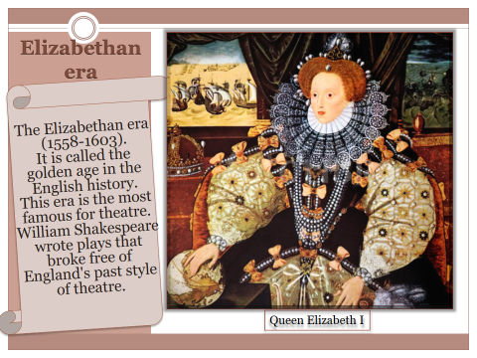 | The Elizabethan era is the period of the history of England during the reign of Queen Elizabeth I (1558–1603). Historians often call it the golden age in English history. This "golden age" represented the top of the English Renaissance and saw the flowering of poetry, music, drama and literature. The era is the most famous for theatre, as William Shakespeare and many others composed plays that broke free of England's past style of theatre.
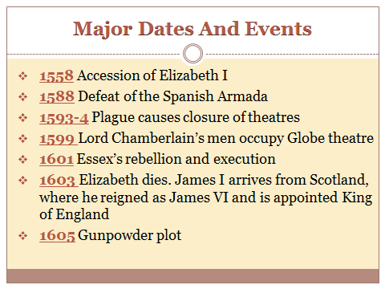 | Here you can see dates of the most important events during Shakespeare’s life, that influenced Shakespeare’s creation.
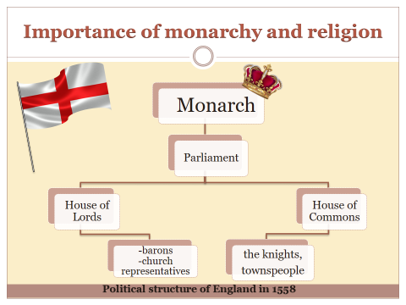 | During this period England had a centralized, well–organised, and effective government. England was a parliamentary monarchy.
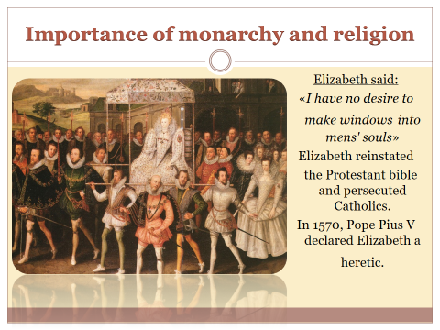 | Christendom had been split in two by the Reformation, but even the Protestant countries like England looked to Italy for cultural sustenance. It is no surprise that so many of Shakespeare’s plays are set there and are essentially Italian in spirit. Elizabeth reinstated the Protestant bible. In 1570, Pope Pius V declared Elizabeth a heretic. In England people who supported Catholicism were excluded from the professions or imprisoned.
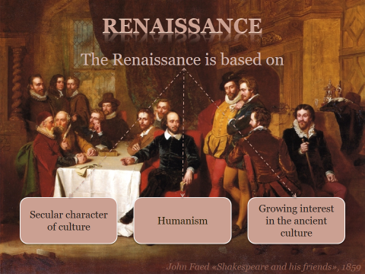 | William Shakespeare lived during The English Renaissance. It was a cultural movement in England dating from the late of the 15th to the early of the 17th century. The intellectual basis of the Renaissance was humanism and the rediscovery of classical Greek philosophy. "Man is the measure of all things."
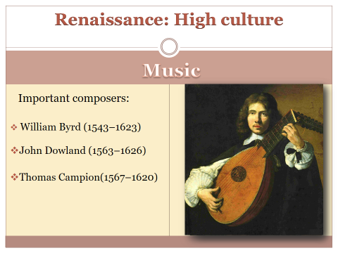 | Travelling musicians were in great demand at Court, in churches, at country houses, and at local festivals. The popular culture showed a strong interest in folk songs and ballads. The most famous composers of that time were: William Byrd, John Dowland, Thomas Campion.
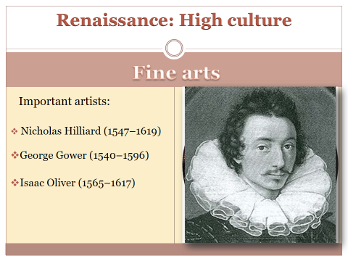 | It has often been said that the Renaissance came late to England, in contrast to Italy and the other states of continental Europe.
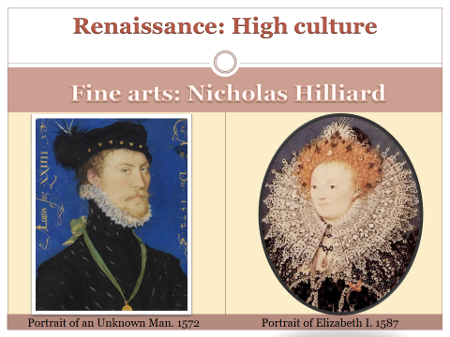 | The most famous artists are: Nicholas Hilliard, George Gower, Isaac Oliver.
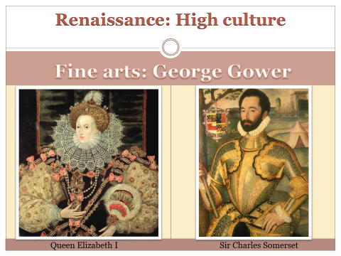 | These are some of their famous paintings.
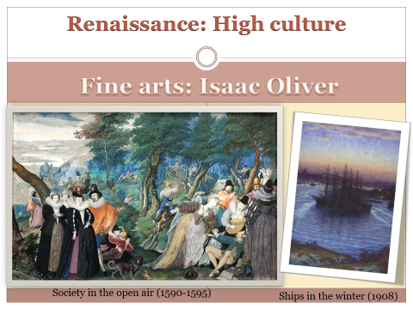 | These are some of their famous paintings.
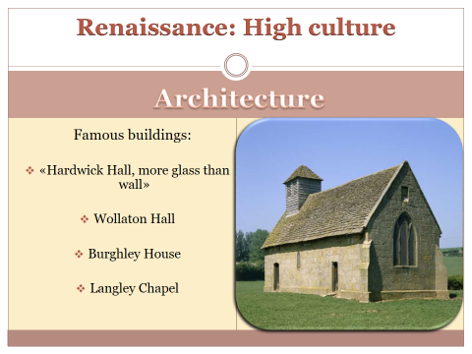 | A true Renaissance style came to England at the endof the century. The most famous buildings are: «Hardwick Hall, more glass than wall», Wollaton Hall, Burghley House, Langley Chapel.

ПРЕЗЕНТАЦИЯ «ОFFICIAL BIOGRAPHY OF WILLIAM SHAKESPEARE». Команда « Краткость - сестра таланта»

William Shakespeare (baptized on April 26, 1564 to April 23, 1616) was an English playwright, actor and poet also known as the “Bard of Avon” and often called England’s national poet.
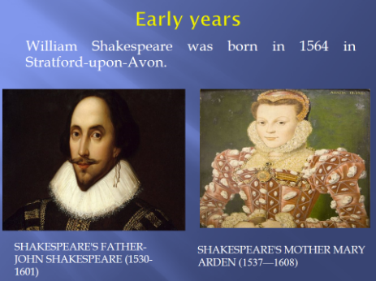 | He is often called England's national poet, and the "Bard of Avon". His extant works, including collaborations, consist of approximately 39 plays, 154 sonnets, two long narrative poems, and a few other verses, some of uncertain authorship  Shakespeare was born and raised in Stratford–upon–Avon, Warwickshire.
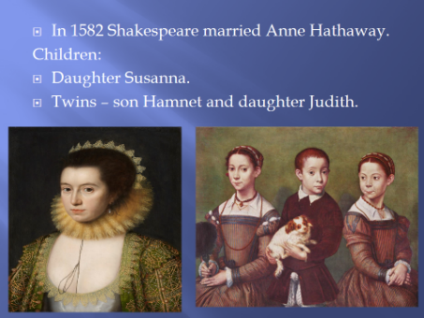 | William Shakespeare married Anne Hathaway on November 28, 1582, in Worcester, in Canterbury Province. William was 18 and Anne was 26, and, as it turns out, pregnant. Their first child, a daughter they named Susanna, was born on May 26, 1583. Two years later, on February 2, 1585, twins Hamnet and Judith were born. Hamnet died of unknown causes at age of 11.
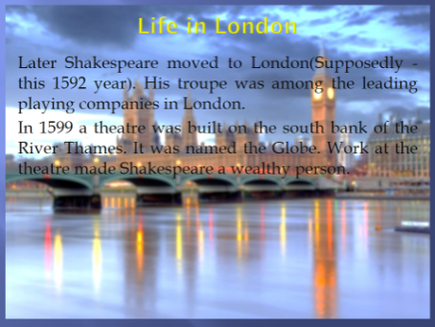 | Throughout his career, Shakespeare divided his time between London and Stratford. In 1596, the year before he bought New Place as his family home in Stratford, Shakespeare was living in the parish of St. Helen's, Bishopsgate, north of the River Thames. He moved across the river to Southwark by 1599, the same year his company constructed the Globe Theatre there.
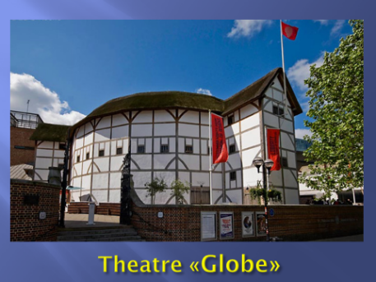 | By 1599, William Shakespeare and his business partners built their own theater on the south bank of the Thames River, which they called the Globe. In 1605, Shakespeare purchased leases of real estate near Stratford for 440 pounds, which doubled in value and earned him 60 pounds a year. This made him an entrepreneur as well as an artist, and scholars believe these investments gave him the time to write his plays uninterrupted.
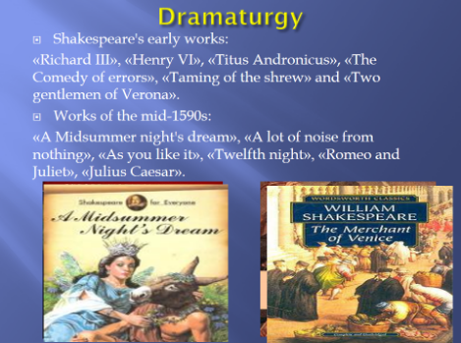 | While it’s difficult to determine the exact chronology of William Shakespeare’s plays, over the course of two decades, from about 1590 to 1613, he wrote a total of 37 plays revolving around several main themes: histories, tragedies, comedies and tragicomedies.
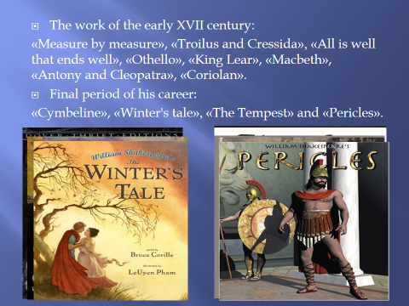 | In William Shakespeare's final period, he wrote several tragicomedies. Among these are Cymbeline, The Winter's Tale and The Tempest. Though graver in tone than the comedies, they are not the dark tragedies of King Lear or Macbeth because they end with reconciliation and forgiveness.
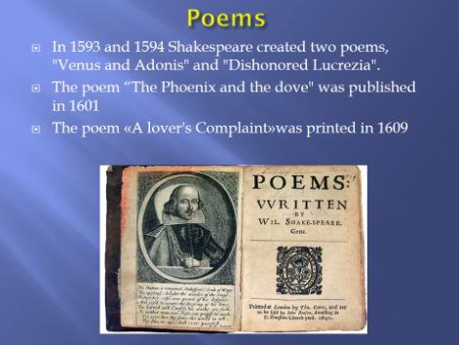 | In 1593 and 1594, when the theatres were closed because of plague, Shakespeare published two narrative poems on sexual themes, Venus and Adonis and The Rape of Lucrece.
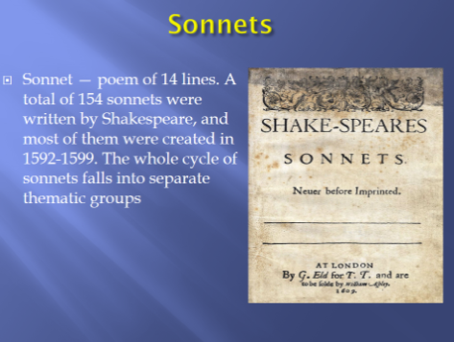 | Published in 1609, the Sonnets were the last of Shakespeare's non–dramatic works to be printed. Scholars are not certain when each of the 154 sonnets was composed, but evidence suggests that Shakespeare wrote sonnets throughout his career for a private readership.
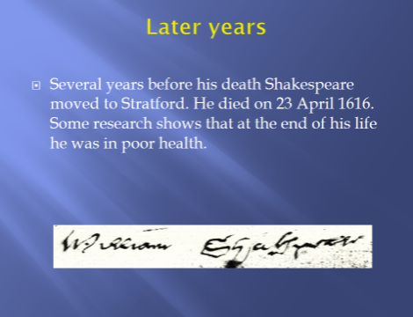 | Tradition has it that William Shakespeare died on his 52nd birthday, April 23, 1616, though many scholars believe this is a myth. Church records show he was interred at Trinity Church on April 25, 1616.In his will, he left the bulk of his possessions to his eldest daughter, Susanna.

ПРЕЗЕНТАЦИЯ «ТЕАТР «ГЛОБУС». Команда «Молилась ли ты на ночь, Дездемона?»
Театр Шекспира “Глобус” считается одним из самых известных не только в Великобритании, но и в Европе. Сегодня он является не только знаменитым культурным учреждением, где можно увидеть постановки именитых режиссеров и понаблюдать за игрой звезд мировой театральной сцены, но и входит в число самых известных достопримечательностей Лондона.
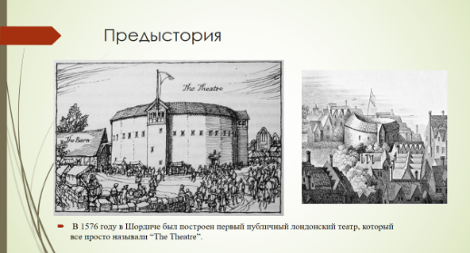
Все началось с того, что в 1576 году в Шордиче был построен первый публичный лондонский театр, который все просто называли “The Theatre”. Он принадлежал Джеймсу Бербеджу, который работал в молодости плотником, однако позже стал актером и собрал собственную труппу. Этот театр просуществовал до 1597 года, когда владелец земли, на которой он стоял, потребовал освободить участок или платить ему арендную плату в двойном размере. Тогда сыновья хозяина заведения — Ричард и Катберт — решили основать новое заведение на другом берегу Темзы и перевезли туда на плотах разобранные деревянные конструкции сцены – балка за балкой.
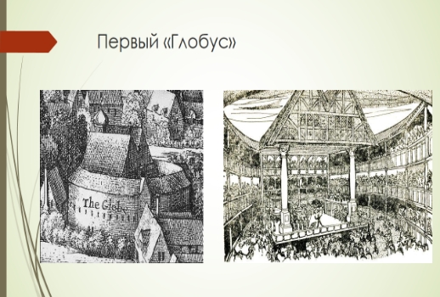
Строительство нового театра продолжалось 2 года. В итоге наследники Бербеджа стали собственниками половины здания и взяли себе 50 процентов акций нового учреждения. Что касается оставшихся ценных бумаг, то они разделили их между несколькими самыми известными членами старой труппы, одним из которых был актер и автор большинства пьес, составляющих репертуар "Глобуса", – Уильям Шекспир. Новый театр просуществовал всего 14 лет, в течение которых там состоялись премьеры практически всех произведений, написанных великим драматургом. “Глобус” пользовался невероятной популярностью, и в числе зрителей часто можно было увидеть важных вельмож и аристократов. Однажды, когда на сцене шел спектакль “Генрих Восьмой”, вышла из строя театральная пушка, в результате чего воспламенилась соломенная крыша, и деревянное здание сгорело дотла в течение нескольких часов. К счастью, никто, кроме одного зрителя, получившего легкие ожоги, не пострадал, но театр Шекспира “Глобус”, считавшийся одним из самых известных учреждений подобного рода в Англии того времени, был уничтожен.
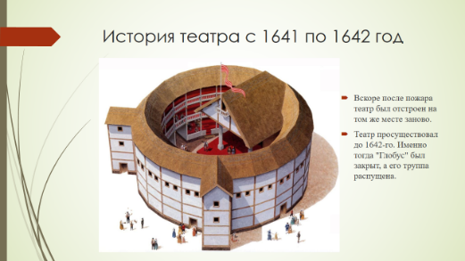
Вскоре после пожара театр был отстроен на том же месте заново. Однако на сегодняшний день исследователи не имеют единого мнения по поводу того, участвовал ли в финансировании нового проекта Уильям Шекспир. Как отмечают биографы драматурга, в этот период у него были большие проблемы со здоровьем, и, вполне возможно, что он стал постепенно отходить от дел. Как бы то ни было, Шекспир скончался 23 апреля 1616 года, тогда как второй театр просуществовал до 1642–го. Именно тогда "Глобус" был закрыт, а его труппа распущена, так как в Англии началась гражданская война, и пришедшие к власти пуритане добились запрещения любых развлекательных мероприятий как не соответствующих протестантской морали. Через 2 года здание театра и вовсе снесли, освободив таким образом место для строительства жилых доходных домов. При этом застройка была произведена так плотно, что не осталось даже каких–либо следов существования театра “Глобус”.
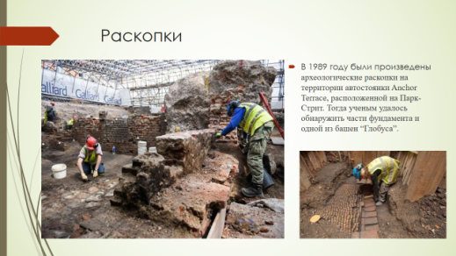
Великобритания известна как страна, где на протяжении последних 500 лет очень внимательно относились к документам и архивам. Поэтому очень странно, что вплоть до конца 80–х годов прошлого столетия никто не мог назвать точное место, где в 17 веке располагался известный театр Шекспира “Глобус”. Свет на этот вопрос пролили археологические раскопки, произведенные в 1989 году на территории автостоянки Anchor Terrace, расположенной на Парк–Стрит. Тогда ученым удалось обнаружить части фундамента и одной из башен “Глобуса”. По мнению ученых, в этом районе и сегодня стоило бы продолжить поиски новых фрагментов театрального комплекса. Однако проведение исследований не представляется возможным, так как рядом расположены памятники архитектуры 18 века, которые по британским законам не подлежат разбору.
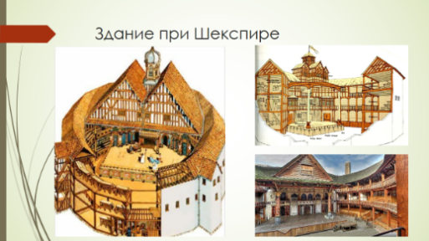
Размеры второго “Глобуса” до сих пор доподлинно не известны, но его план ученые смогли восстановить с большой точностью. В частности, им удалось установить, что он был построен в виде трехъярусного открытого амфитеатра диаметром 97–102 футов, который мог одновременно вместить до 3 тысяч зрителей. При этом изначально считалось, что это сооружение было круглым, однако раскопки части фундамента показали, что оно напоминало 18– или 20–гранник и имело по меньшей мере одну башню. Что касается внутреннего устройства “Глобуса”, то вытянутая авансцена доходила до середины открытого двора. Сама сцена с люком, откуда при необходимости выходили актеры, имела ширину 43 фута, в длину 27 футов и была поднята над землей на высоту около 1,5 м. Дошедшее до наших дней описание театра “Глобус” свидетельствует о том, что довольно комфортные ложи для аристократии располагались вдоль стены на первом ярусе. Над ними были устроены галереи для богатых горожан, а менее обеспеченные, но уважаемые лондонцы и молодежь, у которой водились деньги, смотрели спектакль, сидя на местах, расположенных прямо на сцене. Была в театре и так называемая яма, куда пускали бедняков, которые были в состоянии заплатить за просмотр представления 1 пенни. Интересно, что эта категория имела привычку поедать во время театральных представлений орехи и апельсины, поэтому при раскопке фундамента “Глобуса” были найдены груды фрагментов скорлупы и семена цитрусовых
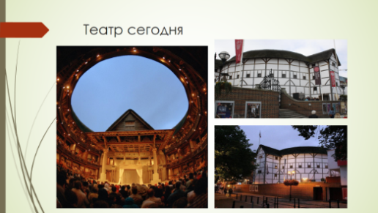
Англия считается одной из стран, вклад которой в мировое драматическое искусство трудно переоценить. И сегодня известные, в том числе исторические, театры Лондона, которых там более десятка, не испытывают недостатка в зрителях в течение всего сезона. Особенный интерес вызывает третий по счету “Глобус”, так как его посещение сродни своеобразному путешествию во времени. Кроме того, туристов привлекает действующий при нем интерактивный музей. В 1990 годах возникла идея возродить английский театр “Глобус”. Причем руководивший проектом известный американский режиссер и актер Сэм Уэнамэйкер настоял, чтобы новое здание было построено так, чтобы максимально напоминало оригинал. Отзывы туристов, которые уже посещали спектакли театра “Глобус”, свидетельствуют, что довольно большой команде знаменитых архитекторов, инженеров и консультантов, занятых реализацией проекта возрождения одного из самых известных культурных учреждений в истории Лондона, это удалось в полной мере. Они даже покрыли крышу соломой, пропитав ее противопожарным составом, хотя такой строительный материал в британской столице не использовался более 250 лет. Открытие состоялось в 1997 году, и уже около 18 лет там можно посмотреть постановки многих пьес Шекспира с оригинальными декорациями и костюмами. Причем, как и при правлении Якова Первого и Карла Первого, в театре нет искусственного освещения и спектакли проводятся только днем.
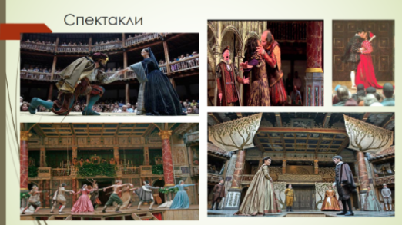
Как уже было сказано, основа репертуара возрожденного “Глобуса” — пьесы Уильяма Шекспира. Особенно популярны такие спектакли, как “Укрощение строптивой”, “Король Лир”, “Генрих IV”, “Гамлет” и другие, которые играют так, как в 17 веке. Справедливости ради нужно сказать, что не все традиции шекспировского театра сохранились в современном "Глобусе". В частности, женские роли сегодня играют актрисы, а не молодые актеры, как было принято 250 лет назад. Совсем недавно театр приезжал с гастролями в Россию и привез постановку пьесы “Сон в летнюю ночь”. Ее смогли увидеть не только москвичи, но и жители Екатеринбурга, Пскова и многих других городов нашей страны. Отзывы россиян были более чем восхищенные, даже несмотря на то, что большинство зрителей слушали текст в синхронном переводе, что не могло не мешать целостному восприятию игры актеров.
ПРЕЗЕНТАЦИЯ «ШЕКСПИРОВСКИЙ ВОПРОС». Команда «Комедия ошибок»

Английский поэт и драматург, зачастую считается величайшим англоязычным писателем и одним из лучших драматургов мира.
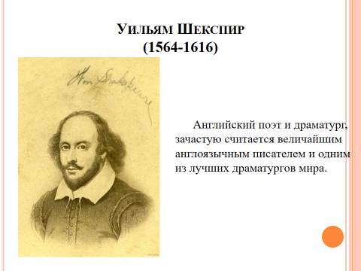
Что и говорить — пробелов, неясностей, загадок в биографии Шекспира немало. Да и история его жизни, если судить по его довольно скупой и сбивчивой биографии, полна сомнительных данных. Причем именно частная жизнь Шекспира, вернее, ее отсутствие — излюбленный аргумент в долголетних спорах о том, написал или не написал Шекспир те пьесы, которые подписаны его именем.
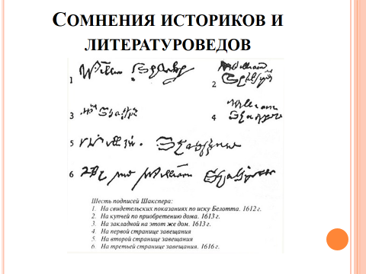
В четырех сохранившихся документах найдено шесть подписей, сделанных рукой Уильяма Шекспира. Правда, его имя можно разобрать лишь отчасти, и пишется оно не всегда одинаково. По мнению некоторых специалистов, за Шекспира могли расписываться юристы, а это, в свою очередь, вызывает деликатный вопрос: а был ли Уильям Шекспир грамотным? Кстати, его дочь Сюзанна могла написать собственное имя, однако нельзя доказать, что этим ее умение писать не ограничивалось. Другая дочь Шекспира, Джудит, которая была особенно дорога отцу, вместо подписи ставила графический знак.
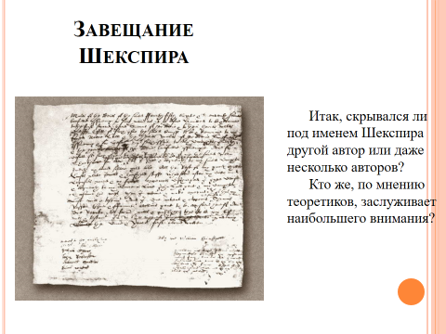
В подтверждение своих версий историки и литературоведы, сомневающиеся в авторстве Шекспира, приводят разнообразные факты из биографий современников выдающегося драматурга, отыскивают в его текстах некие криптограммы, выявляют скрытый смысл или намеки, высказывают предположения и стараются опосредствованно продемонстрировать связь между отдельными реальными событиями жизни того или иного человека и определенными фрагментами шекспировских текстов.
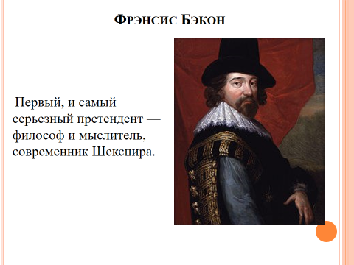
Первый, и самый серьезный претендент — философ и мыслитель, современник Шекспира, Фрэнсис Бэкон. Произведения Шекспира были оплодотворены мыслями Бэкона. В них оказалось множество бэконовских выражений и любимых словечек. У обоих было одинаковое видение исторического процесса и один любимый образ — «колесо Фортуны».
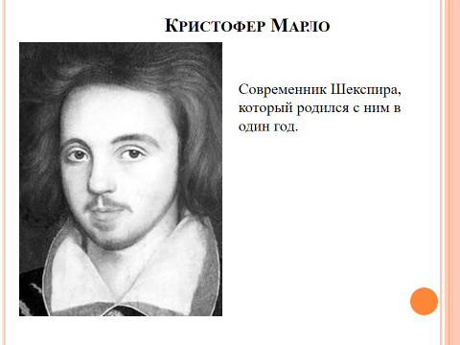
Тем временем появились новые «сомневающиеся», которые стали искать других претендентов на славу Шекспира. И первым среди них стоит имя Кристофера Марло, который не только был современником Шекспира, но и даже родился с ним в один год. Надо заметить, что Шекспир появился на литературной сцене лишь в 1592–1593 годах, сразу после смерти Кристофера Марло, то есть начал писать лишь в тридцать лет, а для человека, жившего во времена Елизаветы, это уже было солидным возрастом.
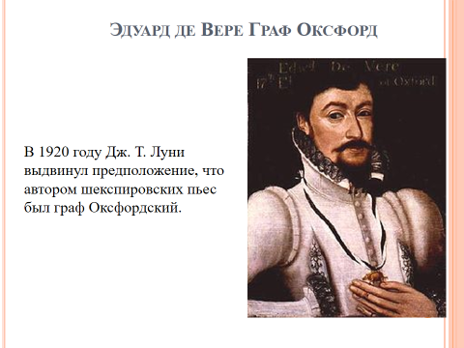
В 1920 году Дж. Т. Луни выдвинул предположение, что автором шекспировских пьес был граф Оксфордский; работа вышла под названием «Шекспир, узнанный в Эдварде де Вере, семнадцатом графе Оксфордском». Сторонники «Оксфордианской версии» утверждают, что Шекспир на самом деле был «полуграмотным провинциальным бюргером» Шакспером – второразрядным актером, дельцом и ростовщиком. Граф Оксфорд, напротив, во всех отношениях соответствует необходимым качествам автора шекспировских произведений: был знатен, отлично образован, знал языки и т.д.
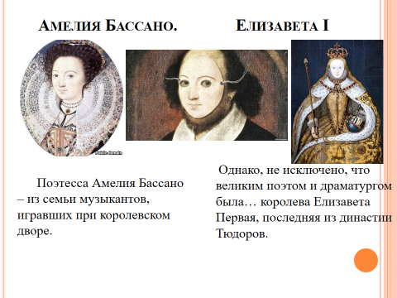
Версия Джона Хадсона, который доказывает в книге "Смуглая леди Шекспира", что под именем Шекспира скрывается поэтесса Амелия Бассано – крещеная еврейка венецианского происхождения из семьи музыкантов, игравших при королевском дворе. Существует еще множество версий о «настоящем Шекспире». Однако, не исключено, что великим поэтом и драматургом была… королева Елизавета Первая, последняя из династии Тюдоров. Обратимся к нескольким фактам. Первый – известно, что она всячески поощряла и опекала театр «Глобус», в котором ставились пьесы Шекспира. Второй – Елизавета считалась ребенком–вундеркиндом, уже в раннем детстве она показала большие способности к языкам, знала древнегреческий, итальянский, французский и другие языки. На латыни она читала сочинения древних историков и писала письма пресвященным людям Европы. Кроме того, есть один небольшой пикантный момент. Некоторые исследователи утверждают, что у Шекспира была нетрадиционная сексуальная ориентация. Эти выводы они делают на основании того, что некоторые его сонеты посвящены мужчинам. Если же представить, что писала их дама – все сразу же становится на свои места. Естественно, особа королевской крови, правительница Британии, не могла бы признаться в такой странной и низменной страсти, как литературное творчество и сочинение пьес для театра.
Но мог ли человек, скрывающийся за псевдонимом, оставить на могильном камне своей "маски" только псевдоним и пренебречь своим настоящим именем? Вряд ли. Посмотрим на могилу Шекспира, находящуюся перед памятником. Отметив, что она безымянна, прочтем коротенький стишок, выбитый на могильной плите:

Good frend for iesvs sake forbeare,
To digg the dvstencloasedheare:
Bleste be ye man yt spares thes stones,
Andcvrst be he yt moves my bones.
Дорогой друг, ради Иисуса, воздержись
Раскапывать прах, скрытый здесь
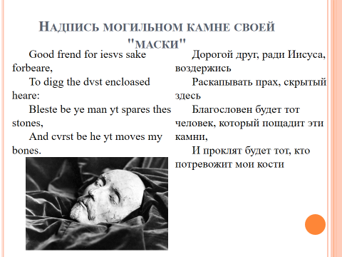
Благословен будет тот человек, который пощадит эти камни,
И проклят будет тот, кто потревожит мои кости
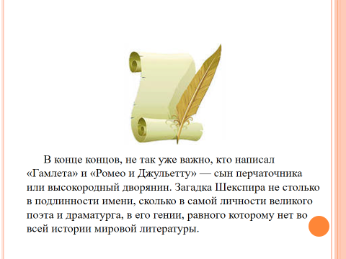
В конце концов, не так уже важно, кто написал «Гамлета» и «Ромео и Джульетту» — сын перчаточника или высокородный дворянин. Загадка Шекспира — не столько в подлинности имени, сколько в самой личности великого поэта и драматурга, в его гении, равного которому нет во всей истории мировой литературы.

ПРИЛОЖЕНИЕ 13

СЦЕНЫ ИЗ ПЬЕС К ВИДЕОПРЕЗЕНТАЦИИ
(см. видеоматериалы на электронном носителе)

A SCENE FROM «ROMEO AND JULIET»
CAPULET'Sorchard.
Enter JULIET.
Juliet. The clock struck nine when I did send the nurse;
In half an hour she promised to return.
Perchance she cannot meet him. That's not so.
The clock struck nine when I did send the nurse ,
In half an hour she promised to return.
Purchase she can not meet him.
Thats not so. O God, she comes, what news?

Enter NURSE [and PETER].
O God, she comes, what news?
Hast thou met with him? Send thy man away.
Nurse. Peter, stay at the gate.
[Exit PETER.]
Juliet. Now, good sweet nurse– O Lord, why look'st thou sad?
Though news be sad, yet tell them merrily;
If good, thou shamest the music of sweet news
By playing it to me with so sour a face.
Nurse. I am aweary, give me leave awhile.
Fie, how my bones ache! What a jaunce have I had!
Juliet. I would thou hadst my bones, and I thy news.
Nay, come, I pray thee speak. Good, good nurse, speak.
Nurse. Jesu, what haste! Can you not stay awhile?
Do you not see that I am out of breath?
Juliet. How art thou out of breath when thou hast breath
To say to me that thou art out of breath?
The excuse that thou dost make in this delay
Is longer than the tale thou dost excuse.
Is thy news good or bad? Answer to that.
Say either, and I'll stay the circumstance.
Let me be satisfied, is't good or bad?
Nurse. Well, you have made a simple choice;
You know not how tochoose a man. Romeo?
No, not he. Though his face be better than any man's,
Yet his leg excels all men's; and for a hand and a
foot, and a body, though they be not to be talk'd on,
yet they are past compare. He is not the flower of courtesy,
but, I'll warrant him, as gentle as a lamb.
Go thy ways, wench; serve God.
What, have you din'd at home?
Juliet. No, no. But all this did I know before.
What says he of our marriage? What of that?
Nurse. Lord, how my head aches! What a head have I!
It beats as it would fall in twenty pieces.
My back o' t' other side,– ah, my back, my back!
Beshrew your heart for sending me about
To catch my death with jauncing up and down!
Juliet. I' faith, I am sorry that thou art not well.
Sweet, sweet, Sweet nurse, tell me, what says my love?
Nurse. Your love says, like an honest gentleman, and a courteous,
and a kind, and a handsome; and,
I warrant, a virtuous– Where is your mother?

Juliet. Where is my mother? Why, she is within.
Where should she be? How oddly thou repliest!
'Your love says, like an honest gentleman,
"Where is your mother?"'
Nurse. O God's Lady dear!
Are you so hot? Marry come up, I trow.
Is this the poultice for my aching bones?
Henceforward do your messages yourself.
Juliet. Here's such a coil! Come, what says Romeo?
Nurse Have you got leave to go to shrift today?
Juliet. I have.
Nurse. Then hie you hence to Friar Laurence' cell;
There stays a husband to make you a wife.
Now comes the wanton blood up in your cheeks:
They'll be in scarlet straight at any news.
Hie you to church; I must another way,
To fetch a ladder, by the which your love
Must climb a bird's nest soon when it is dark.
I am the drudge, and toil in your delight;
But you shall bear the burthen soon at night.
Go; I'll to dinner; hie you to the cell.
Juiet.Hie to high fortune! Honest nurse, farewell.

A SCENE FROM «KING LEAR»

Characters: King Lear, Goneril, Cordelia.
Lear: Meantime we shall express our darker purpose.
Give me the map there. Know, we have divided
In two our kingdom: and this our fast intent
To shake all cares and business from our age,
Conferring them on younger strengths…
… Tell me, my daughters,
Since now we will divest us both of rule,
Interest of territory, cares of state,
Which of you shall we say doth love us most?

Goneril: Sir, I love you more than words can wield the matter,
Dearer than eye–sight, space and liberty,
Beyond what can be valued, rich or rare,
No less than life, with grace, health, beauty, honour,
As much as child ever loved or father found;
A love that makes breath poor and speech unable,
Beyond all manner of so much I love you.

Cordelia (aside): What shall Cordelia do? Love and be silent.
Then poor Cordelia!
And yet not so, since I am sure my love’s
More ponderous than my tongue.

Lear:... Now, my joy…
What can you say to draw
A second more opulent than your sister? Speak!

Cordelia: Nothing.

Lear: Nothing?

Cordelia: Nothing.

Lear: Nothing will come of nothing. Speak again.

Cordelia: Unhappy that I am, I cannot heave
My heart into my mouth: I love your majesty
According to my bond; nor more, nor less.

Lear: How, how, Cordelia, mend your speech a little.

Cordelia: Good, my lord,
You have begot me, breed me, loved me: I return
Those duties back as are right fit,
Obey you, love you, and must honour you,
Why have my sisters husbands if they say
They love you all? Haply, when I shall wed,
That lord whose hand must take my plight shall carry
Half my love with him, half my care and duty:
Sure, I shall never marry like my sisters,
To love my father all.

Lear: But goes your heart with this?

Cordelia: Ay, good my lord.

Lear: So young, and so untender.

Cordelia: So young, my lord, and true.

Lear: Let it be so; your truth then be your dower.

A SCENE FROM «ANTONY AND CLEOPATRA»

Cleopatra: Have you done yet?

Antony: Alack, our terrene moon
Is now eclips'd, and it portends alone
The fall of Antony!

Cleopatra:I must stay his time.

Antony:To flatter Caesar, would you mingle eyes
With one that ties his points?

Cleopatra:Not know me yet?

Antony:Cold–hearted toward me?
Cleopatra: Ah, dear, if I be so,
From my cold heart let heaven engender hail,
And poison it in the source; and the first stone
Drop in my neck: as it determines, so
Dissolve my life! The next Caesarion smite!
Till, by degrees, the memory of my womb,
Together with my brave Egyptians all,
By the discandying of this pelleted storm,
Lie graveless,–till the flies and gnats of Nile
Have buried them for prey!

Antony:I am satisfied.
Caesar sits down in Alexandria; where
I will oppose his fate. Our force by land
Hath nobly held: our sever'd navy to
Have knit again, and fleet, threat'ning most sea–like.
Where hast thou been, my heart?–Dost thou hear, lady?
If from the field I shall return once more
To kiss these lips, I will appear in blood:
I and my sword will earn our chronicle:
There's hope in't yet.

Cleopatra:That's my brave lord!

A SCENE FROM «OTHELLO»

Desdemona: Who’s there? Othello?

Othello:Ay, Desdemona.

Desdemona: Will you come to bed, my lord?

Othello:Have you pray’d tonight, Desdemon?

Desdemona: Ay, my lord.

Othello:If you bethink yourself of any crime
Unreconcil’d as yet to heaven and grace,
Solicit for it straight.

Desdemona: Alack, my lord, what may you mean by that?

Othello:Well, do it, and be brief, I will walk by.
I would not kill thy unprepared spirit,
No, heaven forefend! I would not kill thy soul.
Desdemona:Talk you of killing?

Othello:Ay, I do.

Desdemona: Then heaven
Have mercy on me!

Othello:Amen, with all my heart!

Desdemona: If you say so, I hope you will not kill me.

Othello:Humh!

Desdemona: And yet I fear you; for you’re fatal then
When your eyes roll so. Why I should fear I know not,
Since guiltiness I know not; but yet I feel I fear.

Othello:Think on thy sins.

Desdemona: They are loves I bear to you.

Othello: Ay, and for that thou di’st.

Desdemona: That death’s unnatural that kills for loving.
Alas, why gnaw you so your nether lip?
Some bloody passion shakes your very frame.
These are portents; but yet I hope, I hope,
They do not point on me.

Othello: Peace, and be still!

Desdemona: I will so. What’s the matter?

Othello: That handkerchief which I so lov’d, and gave thee,
Thou gav’st to Cassio.

Desdemona: No, by my life and soul!
Send for the man, and ask him.

Othello:Sweet soul, take heed,
Take heed of perjury, thou art on thy death–bed.

Desdemona: Ay, but not yet to die.

Othello:Yes, presently:
Therefore confess thee freely of thy sin;
For to deny each article with oath
Cannot remove nor choke the strong conception
That I do groan withal. Thou art to die.

Desdemona: Then Lord have mercy on me!

Othello: I say, amen.

Desdemona: And have you mercy too! I never did
Offend you in my life; never lov’d Cassio
But with such general warranty of heaven
As I might love. I never gave him token.

Othello: By heaven, I saw my handkerchief in ’s hand.
O perjur’d woman, thou dost stone my heart,
And mak’st me call what I intend to do
A murder, which I thought a sacrifice.
I saw the handkerchief.

Desdemona: He found it then;
I never gave it him. Send for him hither;
Let him confess a truth.

Othello: He hath confess’d.

Desdemona: What, my lord?

Othello: That he hath us’d thee.

Desdemona: How? Unlawfully?

Othello: Ay.

Desdemona: He will not say so.

Othello: No—his mouth is stopp’d;
Honest Iago hath ta’en order for’t.

Desdemona, my fear interprets. What, is he dead?

Othello: Had all his hairs been lives, my great revenge
Had stomach for them all.

Desdemona: Alas, he is betray’d and I undone!

Othello: Out, strumpet! Weep’st thou for him to my face?
Desdemona: O, banish me, my lord, but kill me not!

Othello: Down, strumpet!d

Desdemona: Kill me tomorrow, let me live tonight!

Othello: Nay, an’ you strive—

Desdemona: But half an hour!

Othello: Being done, there is no pause.

Desdemona: But while I say one prayer!

Othello: It is too late.
Smothers her.

Desdemona: O Lord, Lord, Lord!

ПРИЛОЖЕНИЕ 14

ФОТООТЧЕТ
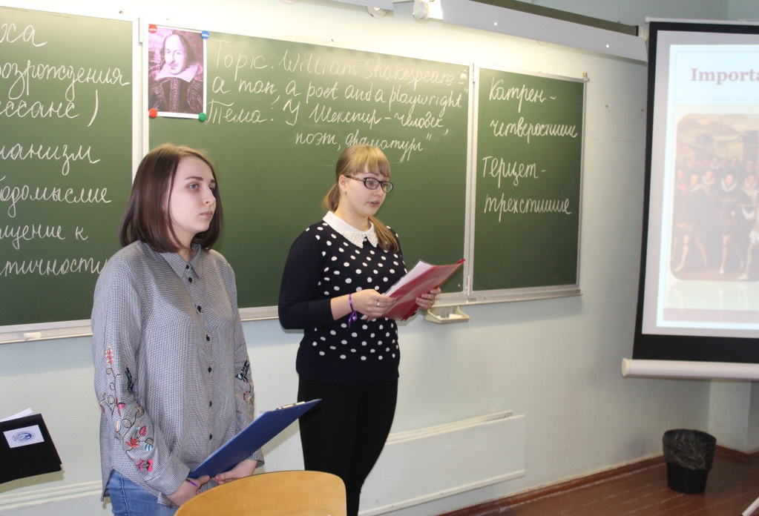
Рисунок 1. Представление презентации

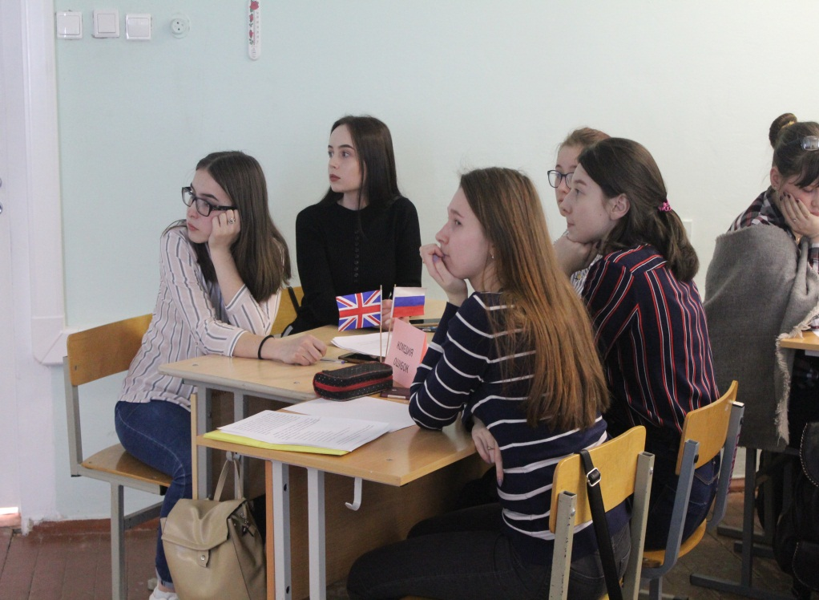
Рисунок 2. Участники команды «Комедия ошибок»

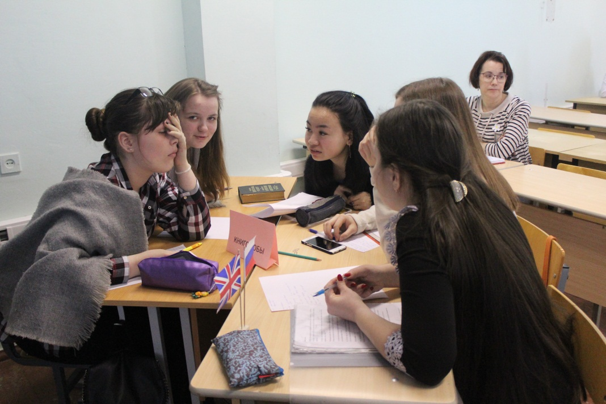
Рисунок 3. Работа в команде

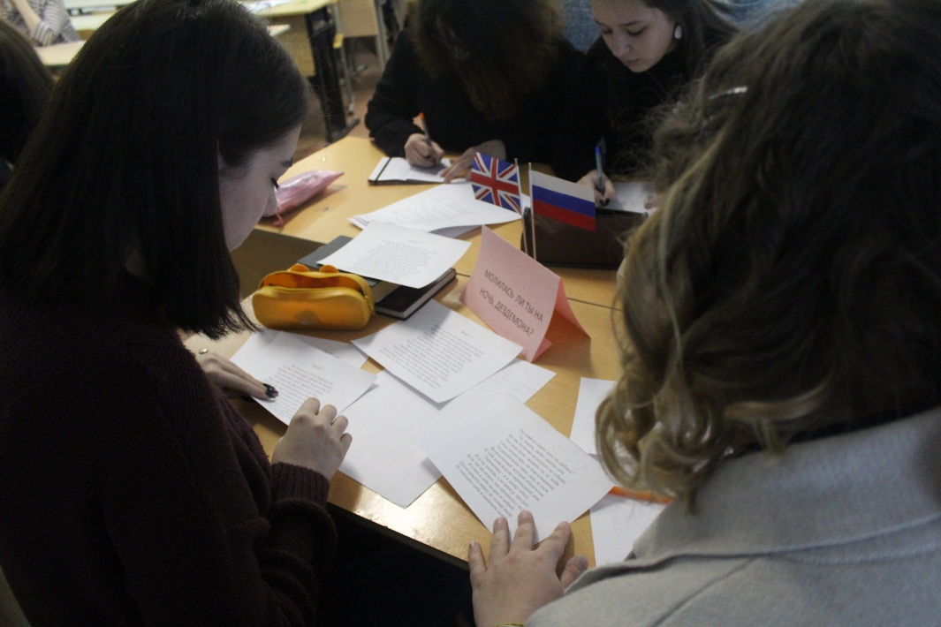
Рисунок 4. Конкурс «Переводчики»

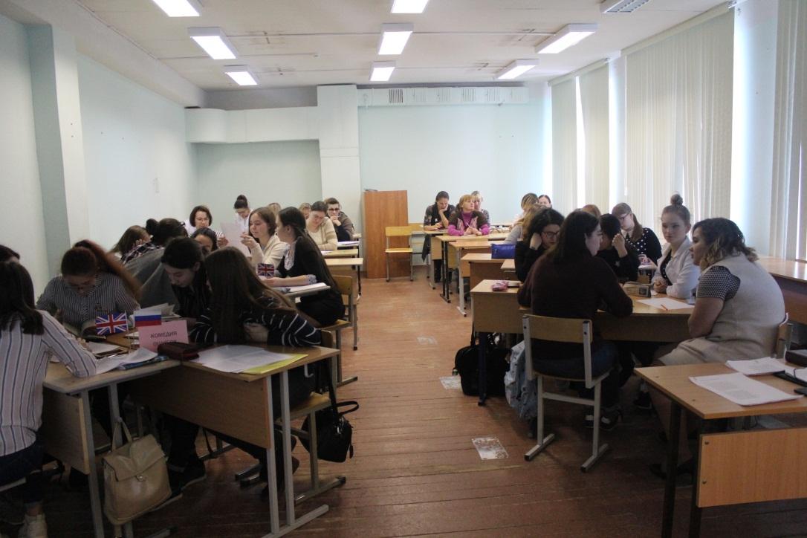
Рисунок 5. Командная работа

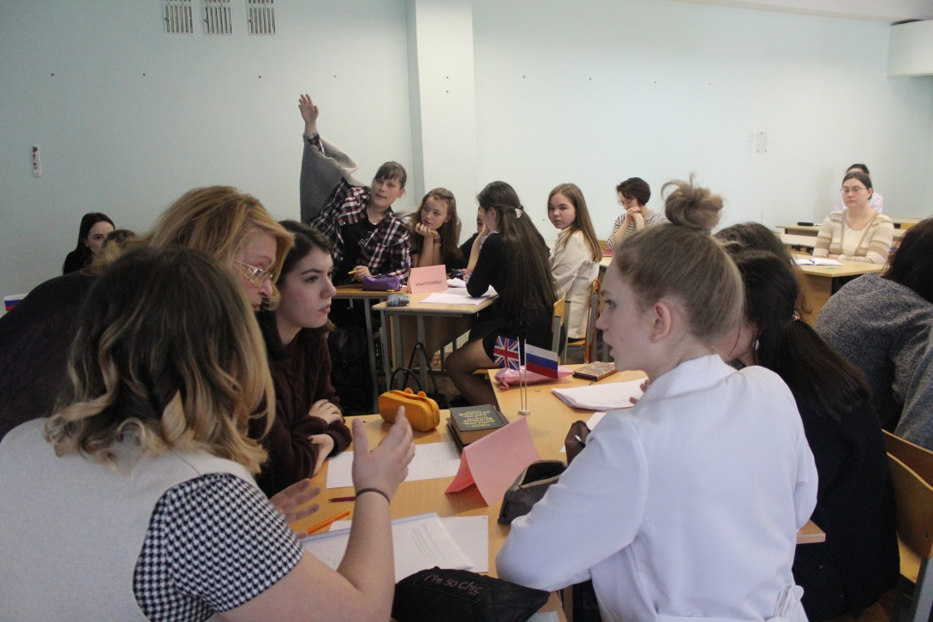
Рисунок 6. Команда «Молилась ли ты на ночь, Дездемона?»

Распределение тем сообщений осуществляется путем жеребьевки между командами.

